

객체지향 프로그래밍 기말점검2차

2016112158 김희수



[날짜]

[회사 이름]

[회사 주소]

※ 쉬운 실행을 위해 inputFile.csv을 실행하는 부분은 주석처리 해놓았습니다. 만약 inputFile.csv을 처음부터 생성하고 싶다면 저 부분의 주석을 해제해주세요. 그렇지 않고 outputFile.csv가 잘 만들어지는지만 보고싶다면 첨부된 inputFile.csv를 이용해주세요. 단, 처음부터 inputFile.csv를 생성할 경우, 기존에 있던 inputFile.csv는 삭제해주세요

학생성적에 대한 정보(학번, 성명, 출석, 과제 ,중간, 기말)을 콘솔에 입력받아서 성적정보와 합계, 등수가 포함된 정보를 csv파일에 저장하는 프로그램을 구현하는 것이다.

먼저 Scanner를 이용해서 학생수를 입력받았고, 그 학생수만큼 학생의 정보를 입력받았다. 그 정보들은 student_list 객체에 저장되었으며 이 List객체를 파라미터로 받아 inputFile.csv를 만든다. 이때 사용되는 메소드가 make_inputCSV메소드이다

inputFile.csv륾 만드는 메소드는 정보가 저장될 BufferedWrtier객체를 선언하고 첫 row에는 학번,이름,출석,중간,기말이 입력되게 한다. 그 다음 row부터 student_list의 원소인 student의 정보를 입력되게 한다. 기말까지 입력되었으면 한 라인 개행해준다.

inputFile.csv가 생성되었으면 여기서 정보를 읽어와 출석,과제,중간,기말점수들의 합계를 각각 row마다 계산해야한다. csv파일을 읽어오는 메소드 readCSV()메소드에서 useDelimiter(“\n”)를 사용한건 row마다 각각 읽어와야했기 때문이다. 이 읽어온 Scanner의 원소들이 저장된 List가 temp리스트이다.

합계가 포함된 정보를 저장하기 위한 List객체인 temp_table를 생성한다. temp리스트는 ,와 개행문자로 이루어진 부분이 있으므로 그것을 유의하여 의미있는 데이터만 뽑아온다. 그렇게 뽑아온 데이터가 data이다. data의 2번째,3번째,4,5번째 원소들이 각각 출석, 과제, 중간,기말 점수들이고 그것들의 합 sum이 합계이다. 이제 이전 성적에 대한 정보와 합계를 temp_table에 저장하자.

이 temp_list에서 합계만을 뽑아와 저장한 배열이 sums이다. 이 sums를 파라미터로 받아 합계와 그에 맞는 등수를 저장하고 있는 해시맵을 반환하는 메소드가 win_number메소드이다. win_number메소드에선 합계 배열을 먼저 정렬하기 위해 int형 배열에 저장한다. 그리고 정렬한다. 그리고 다시 String형으로 바꿔준다. 그 후, 이 합계(String 형)들은 이미 정렬되어 있으므로 오름차순에 맞게 등수를 부여해준다. 그리고 이제 합계와 등수가 저장된 해시맵을 반환한다.

이제 모든 정보를 저장할 table을 생성하자. 이 table의 이름은 output_table이고 각 row의 마지막원소는 합계에 해당하는 등수가 입력된다. 이제 make_outputCSV메소드로 이 table을 csv파일로 출력하자.

make_outputCSV메소드는 make_inputCSV메소드와 약간 다르다. outputCSV에는 등수, 합계가 포함되었기 때문에 이것을 고려하여 파일에 입력해줘야한다.

(실행화면)

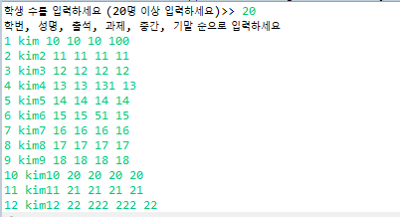

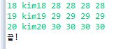

실행할 때 종종 큰 수를 입력해서 점수합계에 따라 등수가 알맞게 설정되었는지 확인한다

(inputFile.csv)

(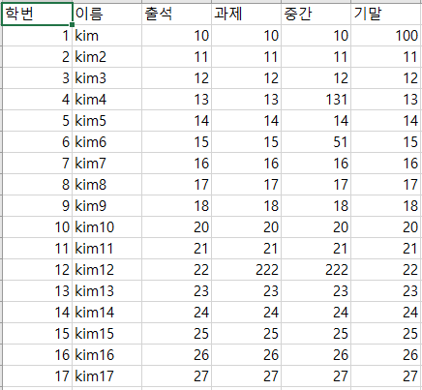

(outputFile.csv)

